**目录**

1 项目概述 1

1.1 项目背景 1

1.2 项目定位 1

1.2.1 应用场景 1

1.2.2 目标人群 1

1.3 项目方案 1

1.4 项目目标 2

1.5 项目价值 2

1.5.1 客户价值 2

1.5.2 社会价值 2

1.5.3 商业价值 2

2 相关工作 3

2.1 小程序开发 3

2.2 财经快讯 3

2.3 期货百科 4

2.4 数据预测 4

2.5 评价分析 4

2.6 关键提取 5

2.7 智能搜索 5

2.8 内网穿透 6

2.9 后端开发 6

3 痛点分析 7

3.1 痛点概述 7

3.2 痛点分析 7

3.3 解决方案 7

4 项目创新点 8

4.1 技术性创新点 8

4.2 功能性创新点 9

4.3 其他创新点 9

5 竞品分析 10

# 项目概述

## 项目背景

随着大数据时代的到来，我国商贸流通方式加速创新、商贸流通体系逐步完善，在稳定国民经济运行、促进产业和消费双升级发挥了重要作用，越来越多的百姓成为股民参与金融期货市场投资。与此同时，国内信息化基础设施建设不断加强，以互联网、云计算、区块链和深度学习为代表的新技术的产业革命加速兴起，向商贸流通领域深入渗透，引导了金融交易市场的数字化进程。

在此环境下，一方面，期货交易者每天面临且可获取的金融交易信息呈指数级增加，另一方面，即使信息量不断增大，对于普通百姓而言参与金融期货市场的门槛却越来越高，绝大多数普通期货交易者难以在繁杂的信息乌云中进行清晰判断和准确决策。

此外，中国的期货市场总体来说比较小。期货T+0的模式使得其比股票更灵活，同时也比股票风险更高，所以参与人数也相对比较少，从而提供期货数据和信息的平台也很少，大多信息平台都是偏向证券类。而我们的产品针对这一市场需求与痛点，定位为专注于为小型企业或私人投资者提供期货数据和财经资讯的第三方平台，服务于有期货投资需求的人。

综上而言，对于大多数普通以及入门期货交易者，如何在纵横交错的信息网络中快速、准确、客观且系统化地获取期货交易及评价信息成为了迫切的需要。

## 项目定位

### 应用场景

在碎片时间、闲暇时间或学习时间里，期货投资者在任何携带手机且网络通畅的环境下，想要了解实时的期货交易市场信息，会想到使用本第三方期货量化交易数据信息平台来获取客观、全面的期货交易交易数据。

### 目标人群

·想要或准备进入期货市场的新手

对于新手而言，我们有期货介绍与指导板块，帮助其更快地入门，同时数据板块也能帮助其在日后更好地做出决策，成为投资者而不是投机者。

·有一定经验的期货投资者

对于正在参与期货交易的有一定经验的期货投资者，我们有数据和信息板块提供给他们，便于他们分析趋势和做出决策。专业机构的从业者不在我们的目标范围内，我们对标的主要是个体期货参与者以及小型团队。

## 项目方案

在微信小程序平台上开发第三方期货量化交易数据信息平台，为用户提供信息整合、资讯推荐、和预测分析等期货交易相关服务。前期在国内各大流媒体平台上进行宣传推广，后期通过为投资方提供植入广告和售卖推荐位等服务盈利。

## 项目目标

本项目的设计初心是作为一个第三方期货量化交易数据信息平台，为期货市场参与者提供一些数据和信息服务，为专业金融领域之外的广大人民获取更多的金融资讯与投资理财门路。

在未来，本项目将进一步拓宽市场，让期货逐渐进入人们的视野，成为大众化的金融理财工具，同时也能让更多期货参与者提高信息和数据的搜集效率，加快金融市场的资金流通，使得人们更方便地参与其中。

本项目预期在未来将会有较大的影响力，成为期货交易第三方信息平台的领头者，同时也能为中国的资本市场以及大众的投资理财生活贡献一份力量。

## 项目价值

### 客户价值

期货交易者可以随时随地便捷地使用本项目软件，获取最重要、全面和即使的期货交易信息，以及客观合理的评价和科学准确的预测。

### 社会价值

本项目拓广了社会对金融期货交易信息的获取渠道，为金融期货市场提供了有力而客观的参考模型，在一定程度上降低了交易者们的交易风险。

### 商业价值

本项目免费为用户提供服务，用户粘性极大，通过为投资方提供植入广告和售卖推荐位等服务的方式盈利，后期可为用户提供付费解锁服务，商业前景极为可观。

# 相关工作

## 小程序开发

基于微信开发者平台进行小程序开发和UI界面设计。微信小程序开发，开发出能够给用户使用的页面，具有可交互性；微信小程序平台框架完整，依托于微信平台，方便快捷，无需下载程序即可使用。

目前我们已经开发完成基本功能，并提供体验二维码。

## 财经快讯

基于Python进行期货相关文本和财经快讯信息爬取筛选：

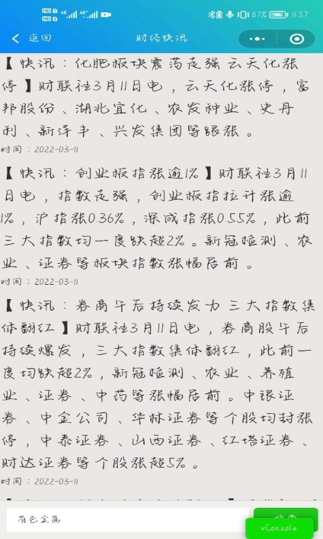

## 期货百科

利用期货和财经相关信息建立知识图谱，形成期货百科：

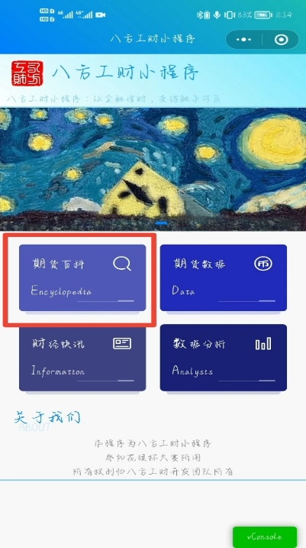

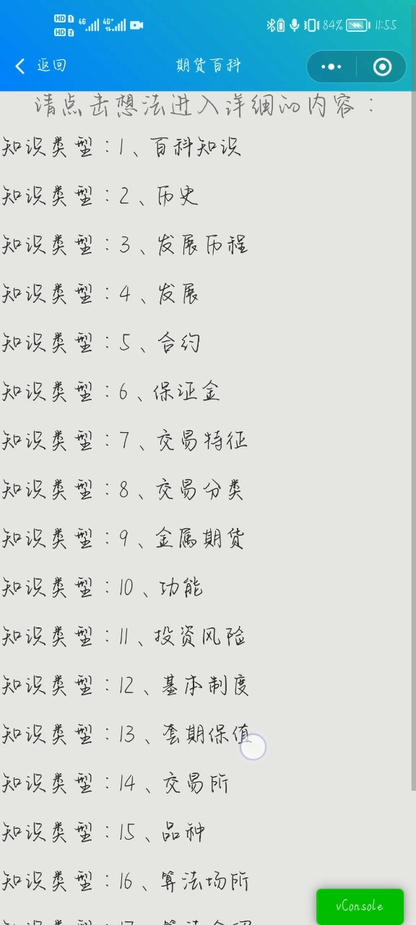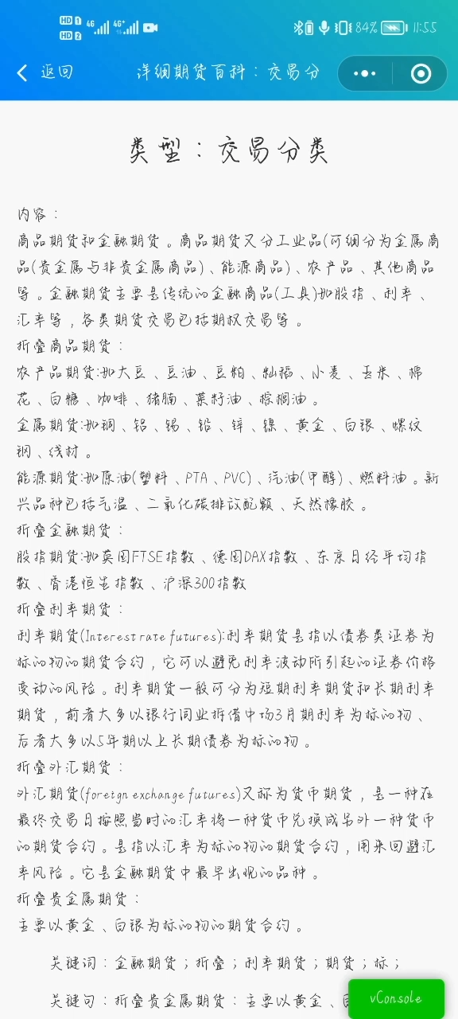

## 数据预测

基于Tushare和AKShare平台进行数据爬取并进行数据可视化，基于LSTM等深度学习算法对期货开盘价格、收盘价格、最高价格、最低价格和结算价格等参数进行预测分析，并基于Python对预测分析进行数据可视化。

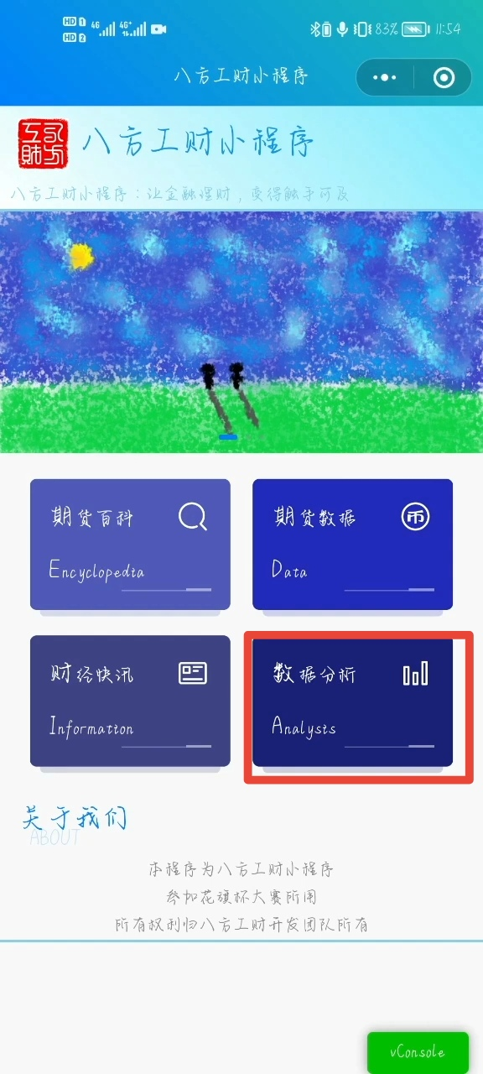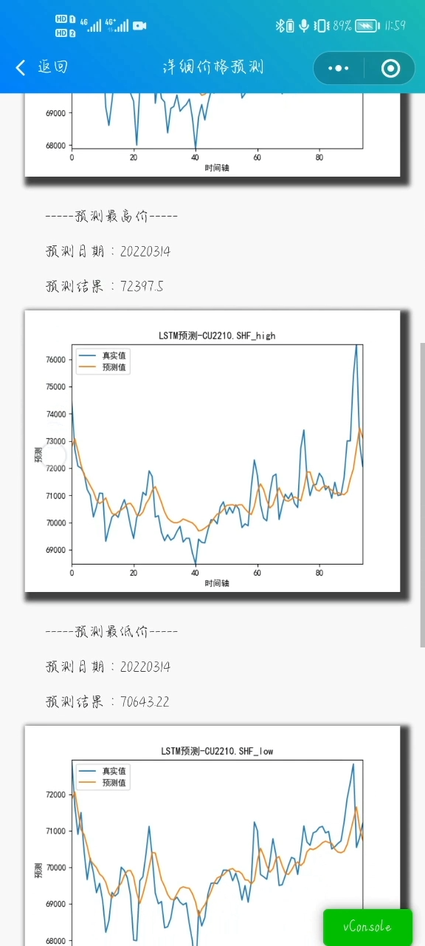

## 评价分析

基于因子分析模型进行期货量化客观评价，对周报成交量、交易量同比增减、周报成交金额、成交金额同比增减、年累计成交量等23个参数进行相关性因子分析，对期货进行综合评价。

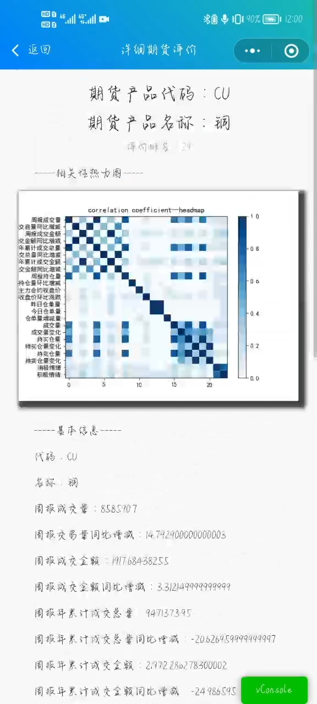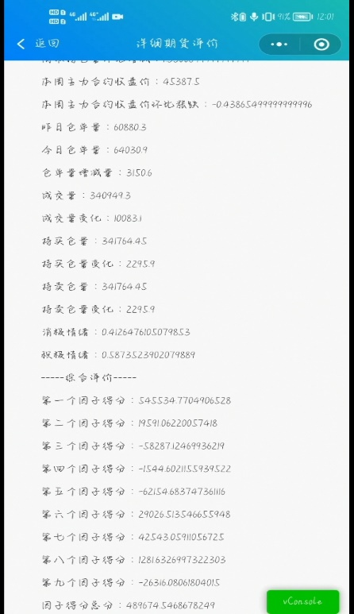

## 关键提取

基于自然语言处理算法对期货文本和财经资讯进行关键词、关键句提取和情绪分析，整理期货基本信息和历史数据。

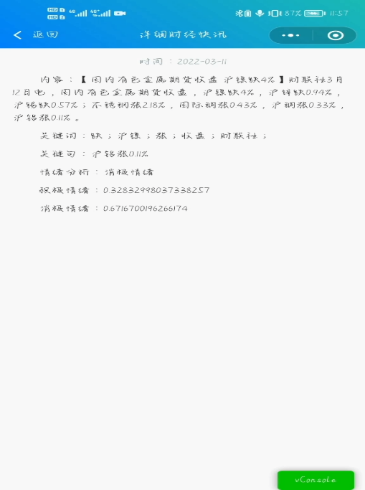

## 智能搜索

基于自然语言的文本相似度模型构建搜索引擎，通过输入关键词对数据进行模糊搜索，并返回搜索结果。

## 内网穿透

使用内网穿透技术搭建本地服务器，响应用户服务请求。通过内网穿透的方式，把本地服务器开放的局域网端口，暴露到公网中的指定URL中，从而实现了API接口的跨网段调用。基于此还搭建了图库的接口，无需下载图片即可通过公网URL访问图片，方便快捷。

## 后端开发

后端框架采用Flask框架，基于Python开发，实现数据接口、小程序接口和算法调用接口；采用Flask框架搭建API接口，以便调用Python编写的网络爬虫及算法脚本。

**汇总：**

在该项目中，主要包含以下几项技术：

* 自然语言处理，即抽取关键词、关键句、情绪分析；将文本数据转化为词向量，并通过Seq2seq模型，搭载Attention机制，实现对文本数据的关键词句抽取。并采用Bert模型训练情感分类模型，将文本数据转化为向量特征进行计算。
* LSTM模型的时间序列预测，对期货的价格进行预测；采用LSTM模型，对时间序列的数据进行长短期记忆，并使用Batch Normalization避免模型的过拟合，提高网络的泛化能力，采用双向LSTM进行堆叠进一步优化模型效果。
* 因子分析法，对期货进行综合评价；相较于深度学习方法，因子分析法具有可解释性。我们将爬虫获取的以及我们处理的，例如文本数据，作为参考的指标进行因子分析，并进行综合评价，能够可解释地对期货进行评价。
* 微信小程序开发，开发出能够给用户使用的页面，具有可交互性；微信小程序平台框架完整，依托于微信平台，方便快捷，无需下载程序即可使用。
* 后端框架采用Flask框架，基于Python开发，实现数据接口、小程序接口和算法调用接口；采用Flask框架搭建API接口，以便调用Python编写的网络爬虫及算法脚本。
* 内网穿透，将服务器中开放的端口暴露出来，以便小程序进行调用，特备是图库的构建；通过内网穿透的方式，把本地服务器开放的局域网端口，暴露到公网中的指定URL中，从而实现了API接口的跨网段调用。基于此还搭建了图库的接口，无需下载图片即可通过公网URL访问图片，方便快捷。

# 痛点分析

## 痛点概述

入门及普通期货交易者不明白自己需要哪些金融期货市场相关信息，不明确哪些指标对期货而言比较重要，无法在可观的时间限度内获取期货关键信息，也很难在复杂的信息网络中迅速且准确地形成金融知识体系。交易者们面对期货数据，难以进行专业且客观的标准评价，对未来价格趋势无法做出较为理性的判断。

## 痛点分析

国内期货市场变幻莫测，在后疫情、俄罗斯战局的时代背景下也受到更多因素和不可抗力事件的影响，个人投资者群体数量极为庞大，却没有合理的博弈策略，盲目跟风追潮，在信息化时代反而置自己于信息孤岛，因而收益极低。大多数期货交易者不具备摸清市场规律、剖析交易系统的相关信息指示的能力，与业界大牛又存在现实约束无法交流学习，使得期货交易者难以在不断地投资中总结经验和教训。

网络中的金融期货市场相关信息并非一步到位的，而需要用户主动分析判断，寻找信息的共同点和契合点。而大多数入门和普通期货交易者不具有足够的甄别能力，自身的思维以及其他因素的局限使其在面对海量的网络信息时无所适从，知识查询的功能没有被普通期货交易者们很好地利用起来。此外，也有不少普通期货交易者们由于主动、自觉地获网络信息的意识薄弱，还只是局限于传统的信息资源获取途径，阻碍信息获取和利用，产生获取金融期货市场信息的强势与弱势的分化。

普通期货交易者不具有完备的金融知识体系，在期货交易中不能合理地建立模型或者进行决策，往往成为金融期货市场中的“韭菜”。

## 解决方案

基于轻量级软件平台进行项目开发，降低受众的使用门槛。爬取网络中金融期货市场的相关信息，利用NLP算法整理信息并进行系统分类，展示给用户最关键、最明确、最客观且最通俗的金融期货市场信息。通过关键字处理，建立搜索引擎，有效提高用户搜索效率，整理相关资讯，尽可能在保证信息完整的情况下降低受众的阅读量，尽可能地为用户节省时间。基于因子分析等模型对期货进行客观量化评价，并利用LSTM对相关数据进行预测，对数据进行可视化处理，协助期货交易者对期货做出决策，为用户提供高质量且客观的第三方考量。

# 项目创新点

## 技术性创新点

·基于NLP整合文本数据，结合知识图谱，进行情感分析，将文本数据转化为词向量，并通过Seq2seq模型，搭载Attention机制，实现对文本数据的关键词句抽取。并采用Bert模型训练情感分类模型，将文本数据转化为向量特征进行计算。引入了大规模、语义丰富、结构友好和高质量的背景知识，使得匹配的准确性得到了很大的提升。

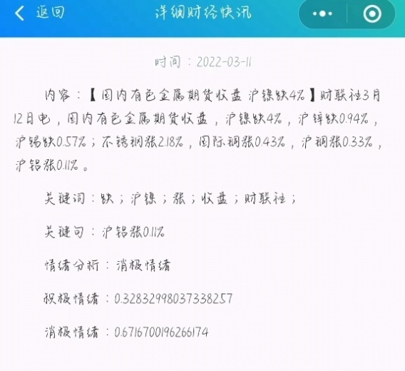

·将信息检索、推荐系统等进行了高度的融合，使得作品不仅能很好地理解用户语言并进行反馈，还在很大程度上提高了检索效率。

·基于因子分析法建立客观评价模型，利用进行周报成交量、交易量同比增减、周报成交金额、成交金额同比增减、年累计成交量等23个期货相关参数进行综合评价，提高用户辨识度。相较于深度学习方法，因子分析法具有可解释性。我们将爬虫获取的以及我们处理的，例如文本数据，作为参考的指标进行因子分析，并进行综合评价，能够可解释地对期货进行评价。

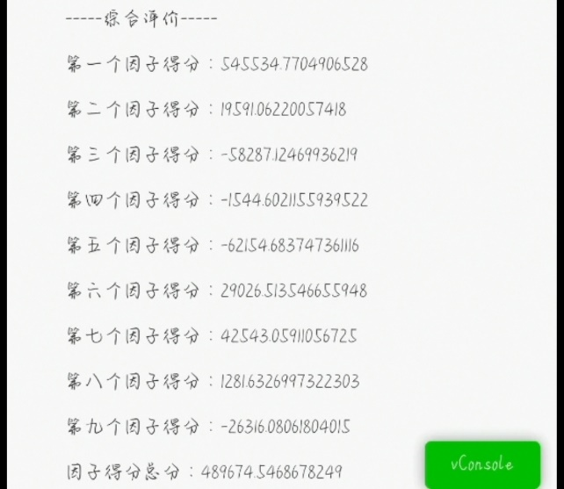

·基于LSTM等深度学习算法对期货开盘价格、收盘价格、最高价格、最低价格和结算价格等参数进行预测分析。采用LSTM模型，对时间序列的数据进行长短期记忆，并使用Batch Normalization避免模型的过拟合，提高网络的泛化能力，采用双向LSTM进行堆叠进一步优化模型效果。

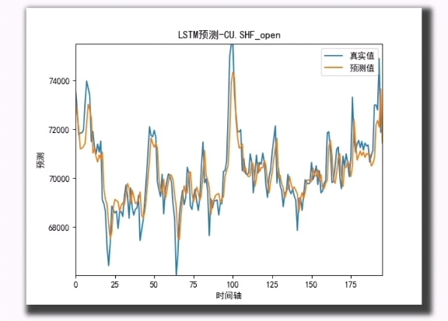

## 功能性创新点

·整合筛选了海量资讯，使用户可以在最短的时间内接触到最关键的资讯，利用关键字和情感分析迅速抓住资讯的重点，提高用户的接受能力，降低使用门槛。

·通过数据可视化和数据预测辅助用户判断未来趋势。

·通过模型客观量化评价协助用户对期货质量进行考量。

## 其他创新点

·部署于轻量级社交软件平台，无成本发布产品进入市场，无需下载即可使用，在最大程度上降低了用户的使用门槛，提高了系统的可维护性、可复用性和可扩展性。

·依托于腾讯的微信小程序和腾讯云服务器，产品和后端的安全性有着可靠的保障。

# 竞品分析

国内市场上的主流金融交易信息平台主要包括东方财富和同花顺等，而我们的产品主要对标同花顺平台。

同花顺作为综合类服务商，在金融信息服务领域实力雄厚。但是伴随新技术普及和移动金融兴起，此类产品的开发相对落后。不仅在互联网垂直网站的规模上不及东方财富网，第三方基金销售的业务也进展缓慢。更为致命的是公司现阶段并没有为机构服务的数据库业务，落后的产品线将导致同花顺公司的盈利模式竞争能力下降，从而影响到未来的发展。同花顺的产品的内容层次区别不大，即为同花顺拥有的盈利模式其他互联网金融服务公司也同样具备，且在功能、种类和使用方式上没有明显区别。这使得在行业的快速发展的同时，同质化会给公司带来相应的问题。 从长期来看，互联网金融信息行业现阶段仍处于探索期。目前行业市场竞争激烈，但在传统的盈利模式中，同花顺的产品趋同化严重。竞争对手模仿并改进使得市场份额被逐渐蚕食，公司应将进一步加大研发投入，进行差异化战略，并以优质产品和专业化服务立足市场；同时研究行业发展趋势和技术创新动态，在经营中发展自身独特优势。同花顺公司基于互联网金融信息服务的安全考虑，必须首先确保计算机网络系统稳定和数据的安全。公司应当建立了安全的服务器系统，并提供备用系统和进行数据备份，并建立应急中心，保障数据的安全，确保系统稳定。

相比之下，我们的产品方便快捷，依托于微信小程序平台和腾讯云服务器，无成本发布产品进入市场，产品和后端更安全更方便维护。无需下载即可使用，新产品打开壁垒。我们的产品对用户免费，通过提供信息推荐和客观评价等服务增强用户粘性，主要通过上线广告获得利润，成本较低。此外，我们的产品对用户而言不涉及任何直接交易，因而在最大程度上规避了信息安全问题和法律风险。